**概要设计说明书**

**《智能考勤管理系统》**

**编写日期：2019年10月24日**

**项目组：**

|  |  |  |
| --- | --- | --- |
| **学号** | **姓名** | **角色** |
| 201831083104 | 吴昊阳 | **组长** |
| 201831061315 | 司昊 | **组员** |
| 201831022208 | 汤善康 | **组员** |
| 201831061401 | 杨依天 | **组员** |
| 201831061307 | 严洁 | **组员** |
| 201831061204 | 谭镕 | **组员** |
| 201831061201 | 马潇然 | **组员** |
| 201831061403 | 张丽萍 | **组员** |

**修改日志**

|  |  |  |
| --- | --- | --- |
| 修改者 | 修改日期 | 备注说明 |
| 谭镕 | 2019年10月24日 | 起草系统范围 |
| 谭镕 | 2019年10月25日 | 软件系统的结构设计初稿 |
| 谭镕 | 2019年10月25日 | 软件系统的结构设计初稿2 |
| 谭镕 | 2019年10月26日 | 接口方案拟定 |
| 谭镕 | 2019年10月27日 | 出错处理方案拟定 |
|  |  |  |
|  |  |  |
|  |  |  |
|  |  |  |
|  |  |  |

**目 录**

1. 引言 5

1.1 编写目的 5

1.2 定义 5

1.3 参考资料 5

2. 范围 5

2.1 系统主要目标 5

2.2 主要软件需求 5

2.3 设计约束、限制 5

3. 软件系统结构设计 5

3.1 软件体系结构 5

3.1.1 软件程序结构图 5

3.1.2 模块描述 5

3.2 功能需求追溯 6

4. 数据设计 6

5. 接口设计 6

5.1 用户界面设计规则 6

5.2 内部接口设计 6

5.3 外部接口设计 6

6. 出错处理设计 6

# 引言

## 编写目的

简要说明编写这份概要设计说明书的目的，指出预期的读者。

本概要设计说明书的编写目的是为了说明系统总体设计的技术方案，从程序系统的设计考虑，包括系统的基本处理流程、模块划分、功能分配、接口设计、运行设计、数据结构设计和出错处理设计等内容，以向整个设计期提供关于程序系统的逻辑和数据功能实现方式的总体描述，从而作为程序详细设计或编码的基础。设计阶段将以本文档为核心文档。

本概要设计说明书的适用读者为：软件开发者、测试人员。

## 定义

列出文件中用到的专门术语的定义和外文首字母的原词组。

## 参考资料

 软件开发计划书

需求分析报告

 测试方案 

# 范围

## 系统主要目标

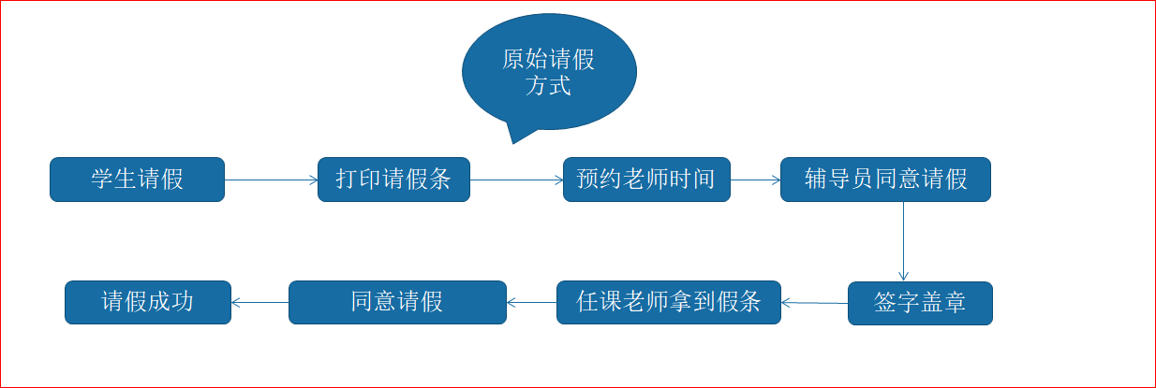

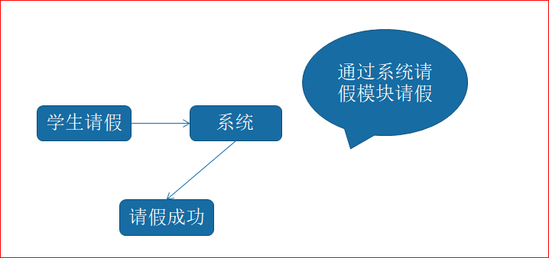

(1)人力与设备费用的节省

■ (2)处理速度的提高

■ (3)管理信息服务的改进 

(4)人员工作效率的提高

(5)安全可靠性的保证

**业务目标:**

建立现代化的基于打卡机的智能考勤管理系统。

**成功标准:**

基本实现以上用户的需求,系统达到一定的性能要求和质量属性,并且易于维护,具有拓展性。具体信息即实现各用户的各种需求。

## 主要软件需求

在当今高速发展的信息社会，计算机技术、网络技术对人类的经济生活、社会生活等各方面都产生了巨大的影响，目前不论是企业还是政府机关、事业单位，都积极利用各种计算机应用系统以全面提高工作效率。学生考勤管理系统作为一个高校的基本管理的一环，是学校对学生工作管理的基本依据。开发考勤管理系统，正是完善高校信息化管理的重要环节。人工考勤已很难满足学校规范化管理的要求，面对庞大的信息量，该方式现存在很多弊端。建立现代化的智能考勤管理系统不仅大大减轻了考勤工作人员（任课老师）的工作量，而且提高了工作效率。但是本系统是基于打卡机的，所以有一定的局限性，现在已经出现了手机蓝牙考勤方式和指纹考勤方式，这些都是基于不同的硬件，也都具有自己的局限性。

“学生考勤系统”主要针对目前高校学生在线请假以及学生上课出勤管理而设计的灵敏、高效的系统，用于辅助学生与管理者及时的做出统计与决策。

根据面向不同的三类用户：学生、任课老师、系统管理员，本系统主要分为三大模块：请假系统模块、考勤系统模块、后台管理模块。请假系统模块主要面向学生与任课教师，主要功能为实现线上的请假与审批。学生在系统上递交请假信息，系统及时的提醒任课教师在线审批，并可以通过系统查看该学生请假记录与出勤情况。考勤系统模块的主要面向以上全部三类用户，主要功能为实现学生线上签到、任课老师查看出勤情况以及管理人员进行汇总与统计。后台管理系统只面向管理人员，主要实现整个系统数据的同步更新及维护，汇总管理学生、任课教师信息。

## 设计约束、限制

为可选项，只要当软件系统的设计或开发受到某种特定的限制，或者可直接能影响系统设计的某种因素，这些因素可能成为系统的设计约束，他们的改变可能会影响某些需求的实现时，才需要做概要介绍。

若存在以下方面的系统约束或条件限制时，可以进行相关的阐明：（但不限于这些）

1. 为完成本软件系统应具备的特定条件、开发单位已具备的条件以及尚需创造的条件,如：现阶段还未到位的设备、资源等需要做出相应的约束说明

2. 必要时，还应说明用户及分合同承包者承担的工作、完成期限及其他条件与限制，如果用户及分合同承包者对系统的实现起到的某些作用会直接影响系统设计的成败则要特别说明

3. 本系统的设计规范需要受到某些特定的行业规范的限制

4. 本系统的开发需要受到用户对系统的工程化管理的某些特别的要求，包括用户规定对系统实现的全过程的变更规定

5. 本系统设计工作所需的一些假定条件和必须满足的约束，如本功能的开发假定用户会熟练使用SQL语言，本功能的实现应该在某功能实现前开发完成等

6. 本系统的设计可能需要使用的所有购入构件、所有适用的许可或使用限制，以及所有相关的兼容性及互操作性或接口标准的有关限制和规定。

# 软件系统结构设计

## 软件体系结构

利用变换分析方法将DFD映射为软件结构（如基于DFD或基于IDEF0　的结构设计），并采用适当的优化准则进行软件结构的优化。  
已得到优化的软件体系结构用结构图（Structure Chart）进行描述。描述的内容包括：

### **软件程序结构图**

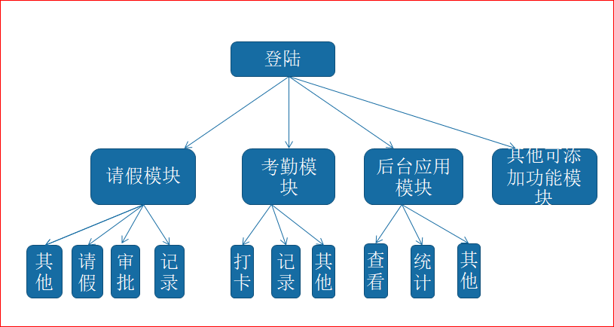

### **模块描述**

|  |  |  |  |  |  |  |  |
| --- | --- | --- | --- | --- | --- | --- | --- |
| 模 块  名 称 | 请假模块 | | | 子系统名 称 | 学生线上请假系统 | 系统  名称 | 智能考勤管理系统 |
| 接　口  说　明 | 输入 | 登陆系统选择功能 | | | | | |
| 输出 | 查看，导出，生成统计分析表单 | | | | | |
| 功　能  说　明 | 学生通过此功能模块进行在线请假及查看请假记录信息；任课教师在线审批学生请假及查看请假记录信息。 | | | | | | |
| 运行环  境说明 | Andriod 8.0.0及以上系统，支持XP，win7及以上系统 | | | | | | |
| 调用关  系说明 | 调用模块 | | 后台应用模块 | | | | |
| 被调用模块 | | 考勤模块，后台应用模块 | | | | |
| 模 块  名 称 | 考勤模块 | | | 子系统名 称 | 智能考勤系统 | 系统  名称 | 智能考勤管理系统 |
| 接　口  说　明 | 输入 | 登陆系统选择功能 | | | | | |
| 输出 | 查看，导出，生成统计分析表单 | | | | | |
| 功　能  说　明 | 传统的考勤方式全靠点名，除了不方便，还容易出现待人签到的问题，而该系统部分则能有效的避免这些问题，老师不必为签到浪费时间，学生也无法为他人代为签到，方便老师查看上课情况，排查未到堂记录。 | | | | | | |
| 运行环  境说明 | Andriod 8.0.0及以上系统，支持XP，win7及以上系统 | | | | | | |
| 调用关  系说明 | 调用模块 | | 请假模块，后台应用模块 | | | | |
| 被调用模块 | | 后台应用模块 | | | | |
| 模 块  名 称 | 后台应用模块 | | | 子系统名 称 | 综合处理系统 | 系统  名称 | 智能考勤管理系统 |
| 接　口  说　明 | 输入 | 登陆系统选择功能 | | | | | |
| 输出 | 查看，导出，生成统计分析表单 | | | | | |
| 功　能  说　明 | 该部分用于维护和系统更新，该模块学生何老师无法使用，只有后台管理员可以使用，可以对老师、学生的信息进行修改（当信息有错误时）。 | | | | | | |
| 运行环  境说明 | Andriod 8.0.0及以上系统，支持XP，win7及以上系统 | | | | | | |
| 调用关  系说明 | 调用模块 | | 考勤模块，请假模块 | | | | |
| 被调用模块 | | 考勤模块，请假模块 | | | | |

## 功能需求追溯

|  |  |  |  |  |
| --- | --- | --- | --- | --- |
|  | 请假模块 | 考勤模块 | 后台应用模块 | 其他模块 |
| 功能需求1 | 学生线上请假 | 考勤打卡 | 查考请假情况 |  |
| 功能需求2 | 教师线上审批 | 记录考勤 | 查看考勤情况 |  |
| 功能需求3 | 查看请假次数 |  | 统计分析 |  |
| 功能需求4 | 生成记录 |  | 导出报表 |  |
| 其他功能需求 |  |  |  |  |

# 数据设计

将需求分析阶段形成的实体模型转化为数据库系统支持的数据库模型。

# 接口设计

## 用户界面设计规则

|  |  |  |
| --- | --- | --- |
| 命令 | 语法 | 信息回复 |
| 确定 | OK、Click时间，默认键Enter | 实现输入的命令 |
| 查询 | Click事件，点击 | 出现所查询的内容 |
| 修改 | Click事件，点击 | 获取焦点，可进行修改 |
| 清除 | Click事件，点击 | 清空界面中数据 |
| 取消 | Cancel，Click点击 | 取消对数据的修改 |

## 内部接口设计

系统内部与数据库接口链接

客户端通过配置数据源与服务器建立连接

## 外部接口设计

报表部分：连接打印机

上课（班）、工作记录等：输出Excel表

# 出错处理设计

## ****出错信息****

|  |  |
| --- | --- |
| 错误类型 | 错误提示 |
| 输入信息错误 | 信息输入错误，请重新输入 |
| 没有选择条件，就进行查询或修改 | 请选择要查询或修改的信息 |
| 程序运行错误 | 程序运行错误 |

## 补救措施

说明故障出现后可能采取的变通措施，包括：

采用后备技术，当原始系统数据丢失时启动副本建立和启动技术，由于数据库中已经有备份，故在系统出错后可以依靠数据库的恢复功能。

恢复及再启动技术，使软件从故障点恢复执行或使软件从头开始。

## 系统维护设计

由于系统较小没有外加维护模块，所以维护工作比较简单，仅对数据库做一些基本维护即可。